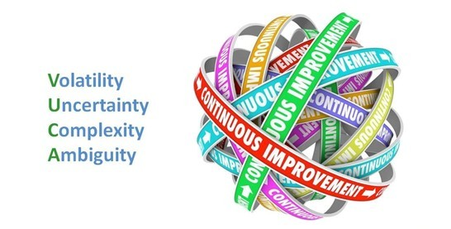

Світ VUCA можна назвати епохою невизначеності, різноманітності, можливостей та мотивації.

Характеристики сучасного світу:

V — volatility (нестабільність)
U — uncertainty (невизначеність)
C — complexity (складність)
A — ambiguity (неоднозначність).
Описати світ VUCA можна в кількох цифрах:

90% інформації у світі з’явилися протягом останніх двох років;
у 1 мільярд разів знизилася вартість зберігання 1 Гб інформації порівняно з 1980 роком;
75% населення планети мають доступ до мобільного зв’язку, але не всі з них мають доступ до чистої питної води;
як мінімум 10 професій не існувало принаймні ще 10 років тому. Нині ж вони входять до списку найзатребуваніших і найбільш високооплачуваних. Це, приміром, фахівець з BIG DATA, APP-розробник, оператор дрона та інші.
Джерело: https://oplatforma.com.ua/question/565-svt-vuca»

Сучасний світ стрімко змінюється. Аналітики стверджують, що близько 65% професій зникнуть у найближчі 10 років. 80% дітей, які ходять зараз у дитячий садок, будуть працювати за професіями, які ще не існують. Нова реальність породжує гостру необхідність у фахівцях, які здатні зорієнтуватись у VUCA-світі (VUCA - абревіатура від volatility/нестабільний, uncertainty/невизначений, complexity/складний, ambiguity/неоднозначний).
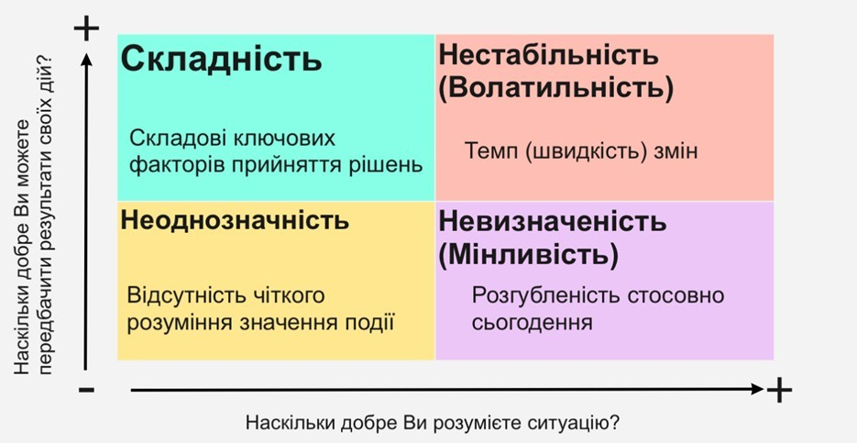
За оцінкою McKinsey, до 2030 року розвиток технологій призведе до безробіття, тому від 75 до 375 млн осіб, тобто 3–14% від загальної чисельності працюючих у всьому світі, будуть змушені змінити професію.
Професія документознавець, без сумніву, залишиться затребуваною професією. Чому? Чому ми впевненні у необхідності цієї професії в майбутньому?
Документознавець – це експерт з управління інформаційними потоками, тому ця спеціальність буде затребувана завжди та у будь-якій сфері діяльності. Навіть, якщо з часом паперових документів не залишиться зовсім, він зможе вести документообіг в електронному вигляді і працювати в мережі Інтернет. Зазначимо, що зберігання документів здійснюється на електронних носіях, а інформаційний обмін відбувається за допомогою комп'ютерної мережі, тому фахівцю-документознавцю необхідно володіти знаннями програм з електронного документообігу.
До основних здібностей фахівця-документознавця слід віднести грамотне формування електронних баз даних, володіння навичками швидкої комунікації з системними адміністраторами і працівниками технічної підтримки встановленого програмного забезпечення, а також вміти застосовувати модель поведінки VUCA-Prime, яка забезпечить бачення, розуміння, ясність і гнучкість (Vision, Understanding, Clarity and Agility).
VUCA-прайм – це відповідь VUCA-світу. А саме:
Бачення (Vision) понад нестабільності. Коли все навколо непередбачувано та змінюється, фокусуємось на цілі.
Розуміння (Understanding) зменшує невизначеність. Зіткнувшись з невизначеністю, досліджуйте і експериментуйте, щоб краще зрозуміти її.
Ясність (Clarity) протистоїть складності. Зіткнувшись зі складною ситуацією, потрібно прагнути її спростити.
Гнучкість (Agility) допомагає подолати неоднозначність, зберігаючи свободу дій для швидкого реагування на мінливі обставини.
Джерело: https://dut.edu.ua/ua/news-1-558-9932-vuca-svit-ta-vuca-praym_kafedra-dokumentoznavstva-ta-informaciynoi-diyalnosti

